Správa Krkonošského národního parku

Dobrovského 3. 543 01 Vrchlabí IČ 00088455 DIČ CZ00088455

0

tel (+420) 499 456 111 fax (+420)499 422 095

e-mail podalelna@krnap cz, www krnap cz

Dodavatel HYDRO-M s r o Dolní Dvůr 105

Dolní Dvůr 54342

IČ. 27512839

**Objednávka č. OBJR-34-494/2024 Nadřazený dokument č. SMLR-30-6/2024**

**Dodací adresa:** *(je-li odlišná od sidla Správy KRNAP)*

**Předmět objednávky:**

N006/24/VOO014652

Téžba dříví s přiblížením na OM (kun. UKT) na UP 34 dle ZL 10/34/6/2024

**Datum plnění od:** 27.5.2027

**Datum plnění do:** 1.7.2024

**Předběžná cena:** 123 260,00 Kč bez DPH

**Příjemce (útvar):** Uzemní pracoviště Černý Dul

**Kontaktní osoba:**

**Příkazce operace:** Datum a podpis

**Správce rozpočtu:** Datum a podpis ***áH***■ *

Objednávka je vyhotovena 2x - 1x pro odběratele, 1x pro dodavatele

Na fakturu uveďte výše uvedené číslo objednávky, jinak nebude uhrazena Elektronické faktury zasílejte na adresu [**faktury@krnap.cz**](mailto:faktury@krnap.cz)

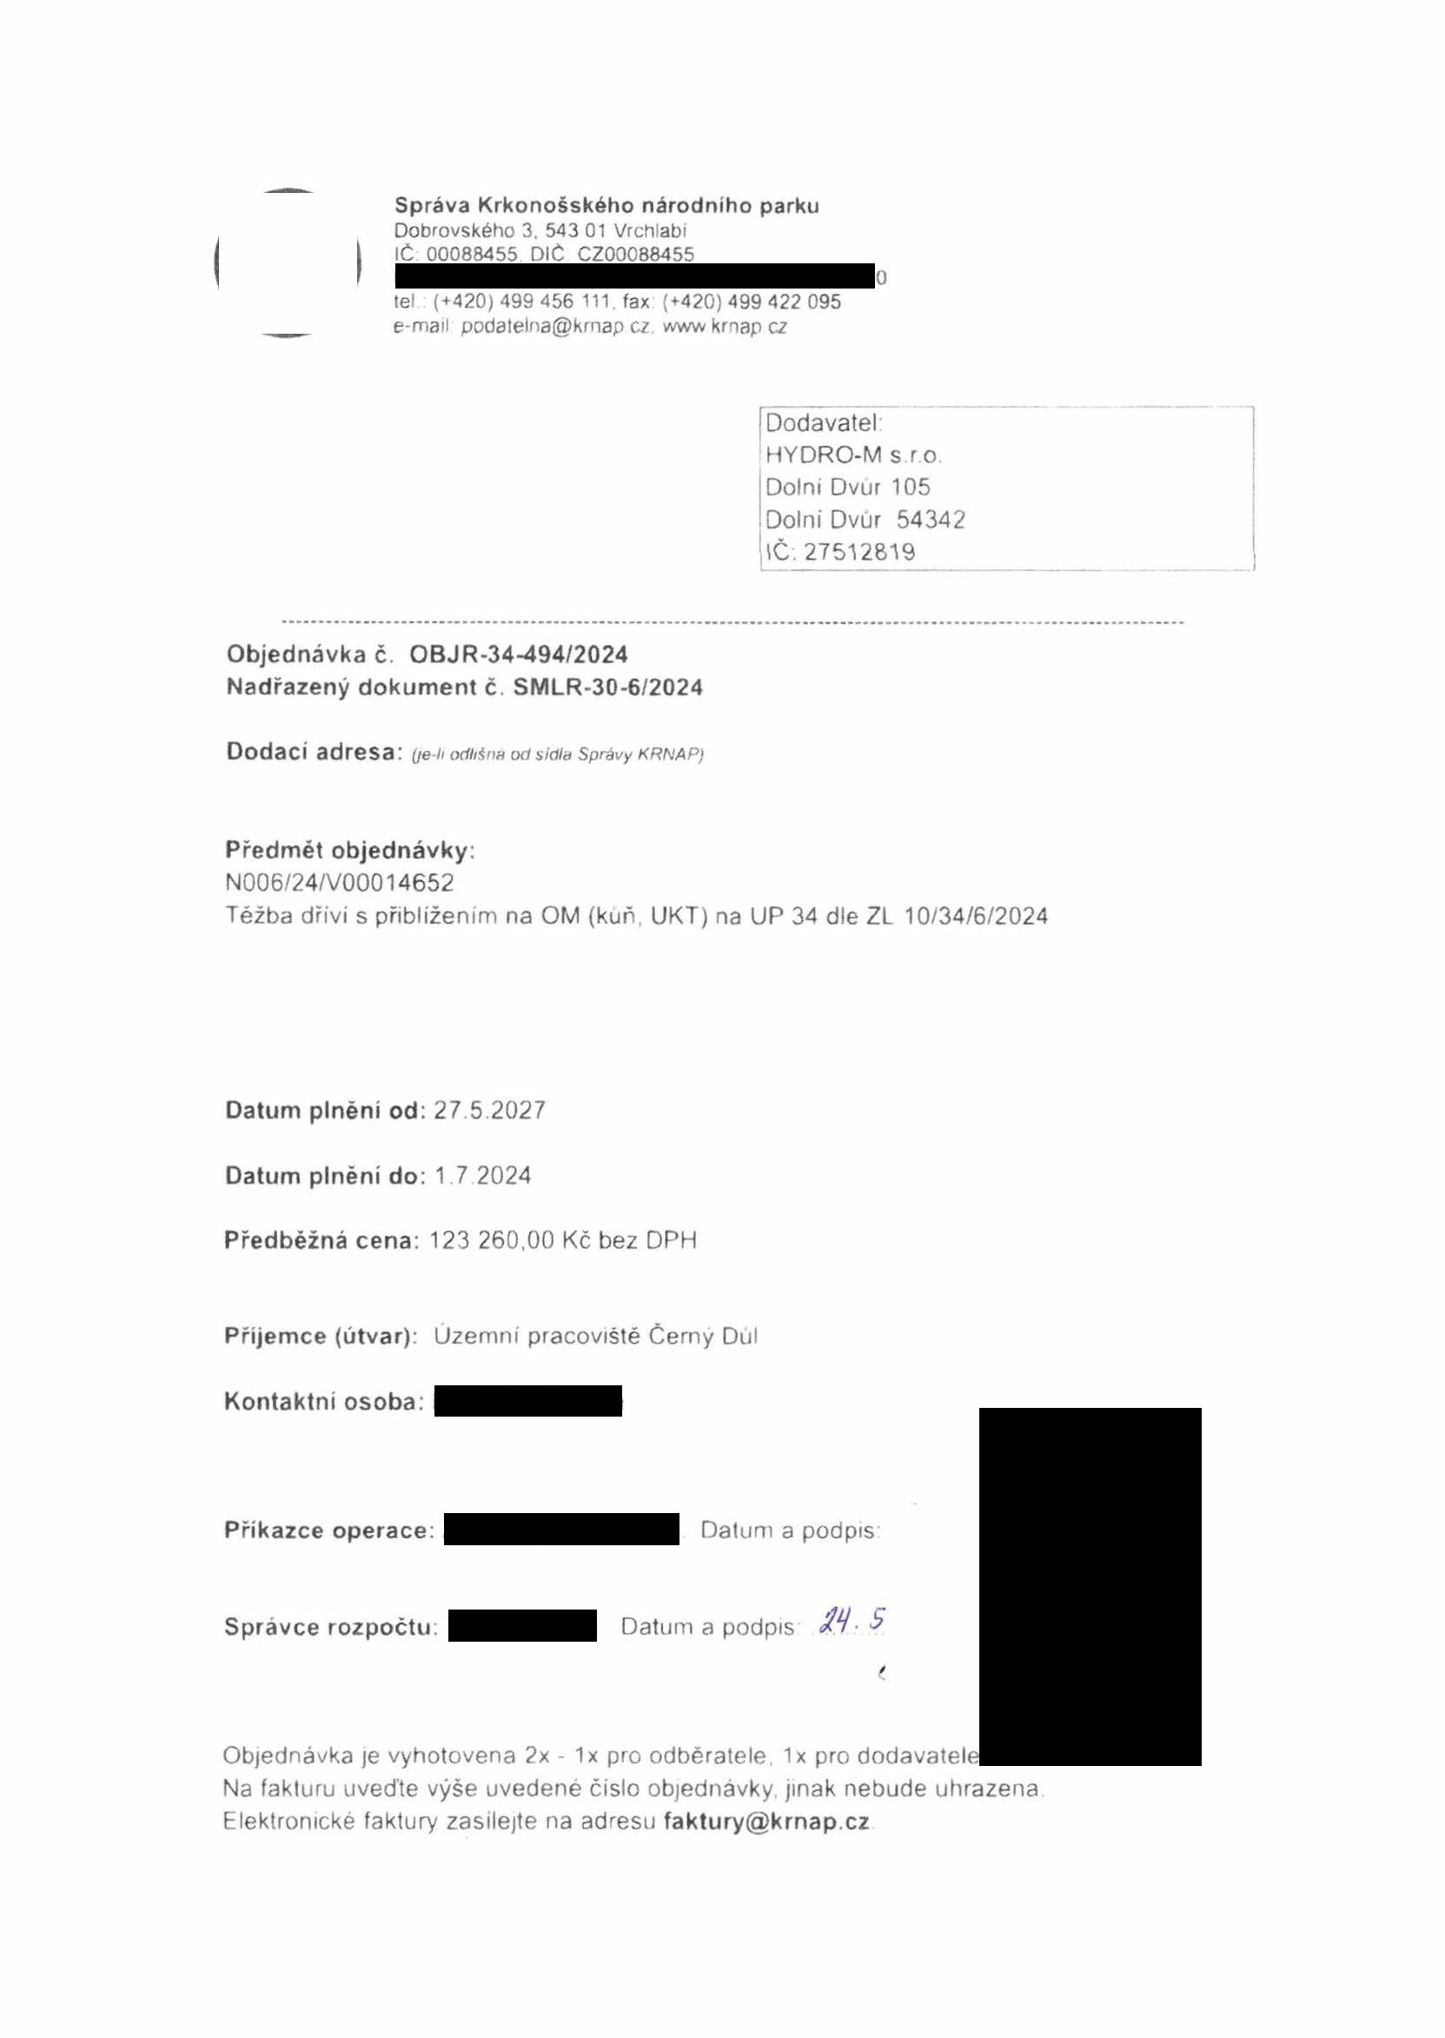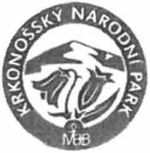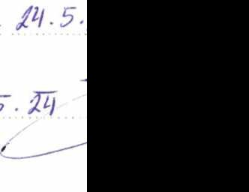

Správa Krkonošského národního parku

Dobrovského 3, 543 01 Vrchlabí

IČ 00088455, DIČ CZ00088455

tel (+420) 499 456 111 fax (+420)499 422 095

e-mail podatelna@krnap cz. vvww.krnap cz

**Specifikace předmětu objednávky:**

V případě, že zhotovitel bude v prodlení s poskytnutím plnění (realizací požadovaných těžebních (pěstebních) činnosti) o více jak 7 kalendářních dnu oproti terminu stanovenému v prováděcí smlouvě zavazuje se zhotovitel uhradit objednateli jednorázovou smluvní pokutu ve výši 3 % z celkové ceny za provedeni těžebních činnosti uvedené v prováděcí smlouvě (zhotovitelem akceptované objednávce). Tím však jeho povinnost splnit dílo ve sjednaném rozsahu (provést těžební činnosti) není dotčena a dílo musí provést v dodatečně objednatelem stanovené přiměřené Ihutě. Dobu plnění je možné upravit dohodou smluvních stran, pokud nastanou okolnosti vylučující provedení díla ve sjednaném termínu

Zhotovitel je rovněž povinen uhradit objednateli smluvní pokutu ve výši 3% z celkové ceny plněni dle prováděcí smlouvy též v případě, že podstatným způsobem poruší svoje povinnosti stanovené touto dohodou, příp prováděcí smlouvou.

Změny této objednávky mohou byt pouze písemné odsouhlasené oběma stranami

Dodavatel souhlasí se zveřejněním této objednávky v registru smluv, je-li výše objednávky vyšší něž 50 tisíc Kč bez DPH.

Souhlasím Za dodavatele: HYDRO-M s.r.o

Dolní Dvůr 105

Dolní Dvůr 54342

IČ: 27512819

Jméno a příjmení podepisujícího, pozice

